Utolsó élek párosítása
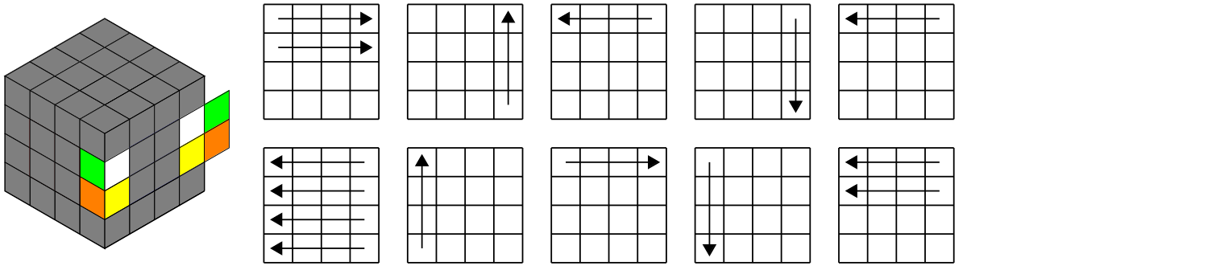

Egyetlen él fordítása
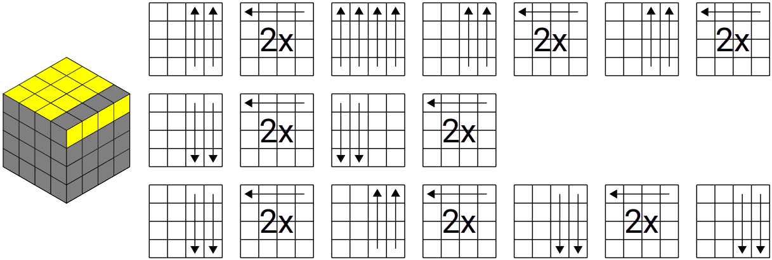

Szomszédos sarkok cseréje
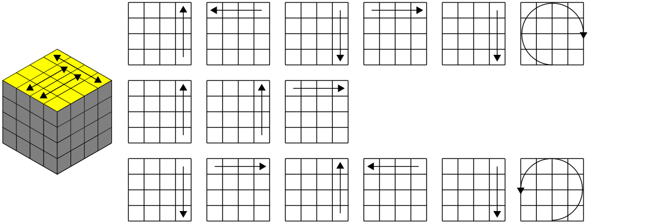

Szemközti élek cseréje
